ОДЕССКАЯ РЕГИОНАЛЬНАЯ АССОЦИАЦИЯ  ЕВРЕЕВ – БЫВШИХ УЗНИКОВ ГЕТТО И НАЦИСТСКИХ КОНЦЛАГЕРЕЙ | 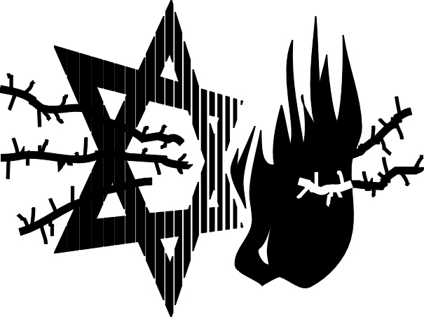 | ODESSA’S REGIONAL ASSOCIATION  OF JEWS – FORMER PRISONERS OF GETTOS AND NAZI CONCENTRATION CAMPS
Украина, 65023, Одесса, ул. Нежинская 77/79 офис 232  Тел. (048) 737-40-51  Музей Холокоста (048) 722-60-97  E-mail: holocaust-odessa@i.ua  www.holocaust-odessa.org  Р/с 26008310832101(гривни); МФО 328209  АКБ «Пивденный»  в г.Одессе  Код 22476306 |  | 77/79, Neginskay Str., оffis 232, Odessa, 65023, Ukraine  Tel. (048) 737-40-51  Holocaust museum +38048-722-60-97  E-mail: holocaust-odessa@i.ua  www.holocaust-odessa.org  Currency account 26008310832101(UAH)); MFO 328209  Odeskiy bank Pivdenay  Code 22476306



Уважаемые друзья!

Искренне поздравляю Вас с прекрасным праздником Песах – праздником Исхода, когда евреи обрели свободу и стали единым народом.

Желаю Вам и Вашим близким благополучия, доброго здоровья и чуткого отношения друг к другу. Веселого Вам Песаха!

С уважением,
председатель Ассоциации Р.М. Шварцман

